赤壁市乡镇集中式饮用水水源地

突发环境事件应急预案

目 录

1 总则 - 5 -

1.1 编制目的 - 5 -

1.2 编制依据 - 5 -

1.3 适用范围 - 5 -

1.4 预案衔接 - 6 -

1.5 工作原则 - 7 -

2 应急组织指挥体系 - 10 -

2.1 应急组织指挥机构 - 10 -

2.2 现场应急指挥部 - 13 -

2.3 现场应急工作组 - 14 -

3 应急响应 - 17 -

3.1 信息收集与研判 - 17 -

3.3.1 信息收集 - 17 -

3.1.2 信息研判与会商 - 18 -

3.2 预警 - 19 -

3.2.1 预警分级 - 19 -

3.2.2 发布预警和预警级别调整 - 20 -

3.2.3 预警行动 - 20 -

3.3 信息报告与通报 - 22 -

3.3.1 信息报告程序 - 22 -

3.3.2 信息通报程序 - 23 -

3.3.3 信息报告和通报内容 - 23 -

3.4 事态研判 - 24 -

3.5 应急监测 - 25 -

3.5.1 开展应急监测的程序 - 25 -

3.5.2 制定应急监测方案 - 25 -

3.6 污染源排查与处置 - 27 -

3.6.1 明确排查对象 - 27 -

3.6.2 切断污染源 - 28 -

3.7 应急处置 - 29 -

3.7.1 现场处置 - 29 -

3.7.2 供水安全保障 - 30 -

3.8 物资调集及应急设施启用 - 31 -

3.9 舆情监测与信息发布 - 32 -

3.10 响应中止 - 32 -

4 后期工作 - 34 -

4.1 后期防控 - 34 -

4.2 事件调查 - 34 -

4.3 损害评估 - 35 -

4.4 善后处置 - 35 -

5 应急保障 - 36 -

5.1 通讯与信息保障 - 36 -

5.2 应急队伍保障 - 36 -

5.3 应急资源保障 - 37 -

5.4 资金保障 - 37 -

5.5 其他保障 - 37 -

6 附则 - 38 -

6.1 名称术语 - 38 -

6.2 预案解释部门 - 39 -

6.3 预案演练和修订 - 39 -

6.4 预案实施时间 - 40 -

附图附件 - 41 -

附图1 赤壁市乡镇级集中式饮用水水源地保护区示意图 - 42 -

附图2 突发污染事件应急处置工作流程图 - 51 -

附件1 赤壁市乡镇级集中式饮用水水源地概况 - 52 -

附件2 集中式饮用水水源地突发环境事件应急指挥机构成员 - 53 -

附件3 集中式饮用水水源地突发环境事件应急主要成员单位及职责 - 54 -

附件4 应急工作组职责 - 57 -

附件5 集中式饮用水水源地突发污染事件应急常用物资表 - 59 -

附件6 常见化学品引发水污染事故的简要处置方法 - 60 -

附件7 风险防控应急体系建设 - 63 -

附件8 赤壁市乡镇式集中式饮用水水源地风险源清单 - 66 -

附件9 赤壁市乡镇级集中式饮用水水源地突发环境事件情景应急处置措施 - 67 -

# 1 总则

## 1.1 编制目的

为切实做好赤壁市集中式地表水饮用水水源地突发环境事件风险预警及应急工作，确保供水安全，建立健全应对集中式饮用水水源突发环境事件的应急机制，提高政府应对突发事件的能力，维护社会稳定，保障公众生命健康，高效、有序地组织预防、控制和解除突发事件危机，特制定本预案。

## 1.2 编制依据

本预案依据《中华人民共和国环境保护法》《中华人民共和国水法》《中华人民共和国水污染防治法》《突发环境事件应急管理办法》《全国环保部门环境应急能力建设标准》、《突发环境事件应急预案管理暂行办法》《湖北省水污染防治条例》《集中式地表水饮用水水源地突发环境事件应急预案编制指南》等相关规定编制。

## 1.3 适用范围

本预案适用于赤壁市乡镇集中式饮用水水源地因环境污染威胁或造成取水中断的突发事件的预警、控制和应急处置。

## 1.4 预案衔接

参照《国家突发环境事件应急预案》、《湖北省突发公共事件总体应急预案》、《湖北省环境保护厅突发环境事件应急预案》、《咸宁市突发公共事件总体应急预案》、《咸宁市突发环境事件应急预案》、《咸宁市饮用水水源突发污染事件应急预案》、《赤壁市突发公共事件总体应急预案》等应急预案，结合赤壁市实际，特制定本预案。

本预案作为政府专项应急预案独立编制，与赤壁市突发环境事件应急预案配套衔接。

赤壁市境内发生或次生衍生突发环境事件时，突发环境事件污染物迁移到本预案适用范围时，或突发环境事件发生在适用范围内时，启动本预案。污染物即将或已进入水厂（或水务公司）范围时，启动企业级突发环境事件应急预案。当饮用水水源地突发环境事件超出本市应急处置能力时，提请上级政府启动更高层次预案，请求救援支援；协调解决事故现场及外围救护所需的人员、物资、器材装备和救援资金；在做好先期处置的同时及时提请启动本预案。

赤壁市境内重点企业按照企业突发环境事件应急预案相关要求设置三级风险防控措施，一定程度上将风险物质控制在厂区内。当企业突发环境事件影响范围超出厂界且可能影响本预案饮用水水源地水质时，则应启动本水源地应急预案。现场指挥部权限上交至市人民政府层面，接受其指导。

## 1.5 工作原则

（1）以人为本，积极预防。把保障人民群众生命财产及环境安全作为首要任务，最大限度地减少突发环境事件造成的危害；建立环境事件风险防范体系，加强对危险源和潜在危险源的监督管理，提高环境事件防范和处理能力。

（2）统一领导，分类管理。在市政府的统一领导下，建立健全部门配合、上下联动的应急响应机制，针对不同原因所造成的突发环境事件的特点，实行分类管理，充分发挥各政府职能部门的专业优势，及时、有效应对突发环境事件。

（3）落实责任，先期处置。赤壁市人民政府统一负责突发环境事件的应对工作。落实生产经营单位的环境安全主体责任，由于生产经营单位原因造成的突发环境事件，生产经营单位应当按照应急预案进行先期处置，并报告当地政府、生态环境部门和相关主管部门。

（4）部门联动，社会参与。建立和完善部门联动机制。有关部门在接到突发环境事件报告后，要及时通报同级生态环境部门；充分发挥部门专业优势，共同应对突发环境事件；实行信息公开，建立社会应急动员机制，充实救援队伍，提高公众自救、互救能力。

（5）依靠科技，规范管理。坚持依靠科技，积极鼓励环境应急相关科研工作，重视环境应急专家队伍建设，努力提高环境应急科技应用水平，建立科学有效的应急机制，使应急管理工作规范化、制度化、法制化。

为了预防和减少突发事件的发生，控制、减轻和消除突发事件引起的严重社会危害，规范突发事件应对活动，保护人民生命财产安全，维护国家安全、公共安全、环境安全和社会秩序，国家于2007年11月1日起执行《中华人民共和国突发事件应对法》，对突发性环境事件的应急措施进行了规定。

2009年11月，国家环保部印发《关于加强环境应急管理工作的意见》（环发〔2009〕130号），提出“健全突发环境事件应急预案体系；推进环境应急管理体制建设；全面推进环境应急全过程管理，积极防范和妥善应对各类突发环境事件”。

2012年3月31日，环保部下达了《集中式饮用水水源环境保护指南（试行）》，其中明确了饮用水源地环境风险源包括固定风险源、流动风险源和其他风险源，并提出了风险管控的相关要求。

2014年4月24日，修订后的《环境保护法》第四十七条规定，“各级人民政府及其有关部门和企业事业单位，应当依照《中华人民共和国突发事件应对法》的规定，做好突发环境事件的风险控制、应急准备、应急处置和事后恢复等工作”。

2018年4月4日，环境保护部发布了《集中式地表水饮用水水源地突发环境事件应急预案编制指南（试行）》，明确了集中式地表水饮用水水源地突发环境事件应急预案工作内容和方式。

为降低赤壁市乡镇级集中式饮用水水源地水质因突发环境事件而受到的影响，咸宁市生态环境局赤壁分局启动石人泉水库饮用水水源地、白石水库饮用水水源地、燎燃水库饮用水水源地、松柏湖水库饮用水水源地、上矶饮用水水源地、前进水库饮用水水源地、双石水库饮用水水源地、张家坝水库饮用水水源地、皤河饮用水水源地等9个乡镇集中式饮用水水源地突发环境事件应急预案工作。

受咸宁市生态环境局赤壁市分局委托，大容环境湖北有限公司负责对赤壁市9个乡镇级集中式水源地开展风险评估并编制应急预案。

# 2 应急组织指挥体系

赤壁市集中式饮用水水源突发环境事件应急组织指挥体系由应急组织指挥机构和现场应急指挥部组成。

## 2.1 应急组织指挥机构

发生重大、特别重大集中式饮用水水源地突发环境事件时，成立集中式饮用水水源地突发环境事件应急指挥部（以下简称“水环境应急指挥部”）和集中式饮用水水源地突发环境事件应急现场指挥部（以下简称“水环境应急现场指挥部”）。水环境应急指挥部统一领导协调指挥赤壁市乡镇集中式饮用水水源地突发环境事件的应急处置工作。水环境应急指挥部由常务副市长为指挥长，市人民政府办公室分管副主任和市生态环境局赤壁市分局局长为副指挥长，其日常工作由其办公室（以下简称“水环境应急办”）负责，水环境应急办挂靠在咸宁市生态环境局赤壁市分局，市生态环境局赤壁分局局长担任办公室主任，指挥部成员单位主要领导作为办公室组成成员和联络员。赤壁市政府常务副市长在集中式饮用水水源地突发环境事件应急指挥机构中兼任总指挥并负责现场指挥工作，当发生特别重大的突发饮用水水环境事件时，市长担任总指挥。主要成员单位及职责如下：

（1）市应急管理局：负责应对饮用水突发环境事件中抢险、救援、处置工作及相关物资调集。

（2）市委宣传部：负责组织广播影视、新闻出版单位做好集中式饮用水水源地突发环境事件的相关信息发布和应急宣传工作，准确把握舆论导向，及时做好突发事件舆论引导工作，做好新闻信息发布工作。

（3）市公安局：负责指导、协调、组织饮用水突发环境事件发生地公安机关对涉嫌环境违法犯罪的侦查，危险区域实施治安警戒，维护事发地区的社会治安，做好群众疏散工作，维护当地社会治安和道路交通秩序。

（4）咸宁市生态环境局赤壁市分局：加强饮用水水源地地环境质量、水质监测和污染源的监控，依法发布环境状况公报，实施饮用水水源地地污染防治监督管理；集中式饮用水水源地突发环境事件发生后，做好水质的应急监测工作；协助做好事故调查工作。

（5）市水利和湖泊局：在饮用水水源地突发污染事故时，根据污染程度和生态环境局的意见，协调自来水公司视情况采取停水、减压供水、改路供水、启用备用水源等处置措施；参与相关善后处置等工作。

（6）市住建局：负责协调和指导管辖的供水企业做好饮用水水源地突发环境事件预警和应急处置相关工作，确保有序供水。

（7）市农业农村局：负责开展流域内农业非点源污染调查，开展农业非点源污染预防知识和法律宣传。及时对受污染农作物、农产品污染损害程度、范围及经济损失做出鉴定并制定出补救措施；对受污染区域农药、化肥的使用等情况加强监控，减少排放量；对鱼类生态环境的破坏及恢复提出处理意见，并制定相应的处理措施；加强流域内畜禽养殖场废弃物综合利用的指导和服务。

（8）市卫生健康局：负责对饮用水水质进行监测分析，组织协调饮用水突发环境事件应急医疗卫生救援工作，组织医疗机构实施医疗救护和卫生监测、防疫工作，并及时为地方医疗机构提供技术支持。提供涉及饮用水污染所致疾病防治等相关信息。

（9）市监察委员会：参与集中式饮用水水源地突发环境事件的调查工作；对相关部门、单位及其工作人员未按法律、法规规定履行职责的行为，依据党政纪有关规定进行调查处理。

（10）市财政局：根据有关规定安排应急工作所需的通讯和信息化设备、监测仪器、应急规范化设施建设、应急交通工具等经费，确保饮用水突发环境事件预防、监测、处置等工作的正常进行。

（11）市交通运输局：负责流域内船舶、车辆污染监管，调查处理流域内造成饮用水源突发事件的船舶、车辆污染事故；调动车辆优先安排应急物资和人员疏散的运送。

（12）市气象局：负责卫星遥感分析和气象情况监测，分析气象条件对饮用水水源地水质可能产生的影响，提出水源地水质污染的气象条件预警；根据天气条件组织实施人工影响天气作业，增加水量。

（13）市民政局：负责根据污染事故的危害程度和影响范围，做好生活救援工作，及时发放救援物资，组织指导人员转移、安置和临时生活安排。

（14）市商务局：负责协调集中式饮用水水源地突发污染事件处置基本生活物资的调拨和紧急供应。

（15）各镇人民政府：按照市应急指挥部统一领导，及时开展辖区内饮用水突发环境事件应急工作。

## 2.2 现场应急指挥部

在集中式饮用水水源地突发环境事件发生并在启动应急预案后，水环境应急现场指挥部立即组织协调相关力量，按照预案实施应急状态处置工作。

现场指挥部的主要工作职责如下：

（1）贯彻国家应急工作方针，根据市政府应急工作原则和方案，组织有关职能部门对事故发生地区进行技术支持和支援。

（2）领导和协调集中式饮用水水源地突发环境事件应急工作，部署市水环境应急指挥部交办的有关工作。

（3）及时了解掌握集中式饮用水水源地突发环境事件情况，根据情况需要，向市水环境应急指挥部报告事故情况和提出应急措施的建议。

（4）组织协调指挥部各职能组按照预案迅速开展应急工作，力争将损失降到最低程度。

（5）根据事故发生状态，统一部署应急预案的实施工作，并对应急工作中发生的争议采取紧急处理措施。

（6）在本行政区域内紧急征用各类物资、设备、人员和占用场地，在事故处理后及时归还或给予补偿。做好稳定社会秩序和伤亡人员的善后和安抚工作。

（7）组织事故应急技术研究和应急知识宣传教育等工作。

（8）负责集中式饮用水水源地突发环境事件应急信息的接收、核实、处理、传递、通报、报告，及现场新闻报道的指导、审查工作。

（9）其他有关集中式饮用水水源地突发环境事件应急的重要事项。

（10）如已发生二次危害，立即组织相关部门采取有效措施控制事态发展。

## 2.3 现场应急工作组

水环境应急现场指挥部根据事件类型及工作需要，设立应急处置组、应急监测组、应急供水保障组、应急物资保障组、应急专家组和综合组。

（1）应急处置组：由咸宁市生态环境局赤壁市分局、市住建局、市水利和湖泊局、市农业农村局、市卫生健康局等部门联合组成，负责制订实施突发环境事件应急救援处置方案，依据各自职责，按照应急救援处置方案开展应急处置工作。

（2）应急监测组：由咸宁市生态环境局赤壁市分局负责牵头，市水利和湖泊局、市卫生健康局和市气象局等部门联合组成。负责对现场开展应急监测工作，分析污染种类和数量及可能造成的影响，判断事件的变化趋势，向现场指挥部提出控制和消除影响的科学建议。其中咸宁市生态环境局赤壁市分局负责饮用水水源地的水质监测和水体污染情况监测，市水利和湖泊局负责调水通道、饮用水水源地的水量、流向情况的监测，市住建局负责取水口进出水水质监测，市卫生健康局负责对集中式供水单位出厂水质和末梢水水质监测，市气象局负责气象要素的监测。

（3）应急供水保障组：由市水利和湖泊局负责牵头，督促供水企业落实应急物资和技术储备，在应急期间采取各种应急处置措施，保证出厂水质质量，保障居民饮用水供应。必要时采取停水措施，由市商务局和市应急管理局负责组织净水的供应。

（4）应急物资保障组：由民政局负责牵头，市应急管理局、市商务局、市公安局、市财政局、市交通运输局等组成。市民政局负责救援物资发放，市应急管理局负责相关应急物资调集，市商务局负责协调基本生活物资的调拨和紧急供应，市公安局负责维护社会治安、保障道路交通畅通工作，市财政局负责调拨事件应急体系运行经费，市交通运输局负责协调应急处置所需的交通运输。

（5）应急专家组：根据需要聘请饮用水水源地安全危机的应急处置专家，分析情况。根据专家的建议，通知相关应急救援力量随时待命，为应急指挥机构提供技术支持；必要时请示上一级应急指挥部调集事发地周边地区专业应急力量实施增援。

（6）综合组：由市委宣传部牵头，市民政局、市文体和旅游局、咸宁市生态环境局赤壁市分局、各镇政府等参加，负责协调饮用水水源突发环境污染事件应急处理情况的新闻发布和对公众的宣传教育工作；由市水环境应急指挥部指定新闻发言人通过媒体和舆论工具及时准确发布事件信息，安定民心，维护社会稳定。

为了便于各个工作组的日常工作，各有关部门应该建立相应的应急处置工作机构作为日常办事机构，由1名分管领导负责，并由分管领导兼任联络员。

# 3 应急响应

## 3.1 信息收集与研判

## 3.3.1 信息收集

集中式饮用水水源地突发环境事件应坚持预防为主，早发现、早报告、早处置的原则，赤壁市政府及相关部门应建立集中式饮用水水源地突发环境事件信息收集与共享渠道，组织通过集中饮用水水源地地或水厂常规水质监督性监测与在线监测、集成水文气象、地形地貌、污染排放、防护措施等渠道收集信息，开展水质快速预测预警；密切关注水源地周围水域水质变化，上游水域或陆域生产、运输工程中发生重大有毒有害物质泄漏、污染，人为破坏造成水源水质污染等可能导致饮用水水源地突发环境事件的早期信息，及时进行综合分析和风险评估，切实做好预测预警工作。

信息来源包括但不限于以下途径：

（1）市人民政府，生态环境、住房城乡建设、水利等部门， 通过流域、水源地或供水单位开展的水质监督性监测（常规断面）、在线监测（常规和预警监控断面）等日常监管渠道获取水质异常信息，或通过水文气象、地质灾害、污染源排放等信息开展水质 预测预警，获取水质异常信息。另外，水厂日常监测过程中也可能获取水质异常信息。

（2）咸宁市生态环境局赤壁市分局通过水源地上游及周边主要风险源监控获取异常排放信息，也可通过12345热线、网络等途径获取突发环境事件信息；公安交通部门可通过交通事故报警获取流动源事故信息；水利部门可通过对河流藻密度变化情况的监测，获取水华事件信息。

（3）通过市人民政府不同部门之间、上下游相邻行政区域政府之间、市级政府与市级政府建立的信息收集与共享渠道，获取突发环境事件信息。

## 3.1.2 信息研判与会商

通过日常监管渠道首次发现水质异常或群众举报、责任单位报告等获取突发事件信息的部门，应第一时间开展以下工作。

（1）核实信息的真实性。

（2）进一步收集信息，必要时通报有关部门共同开展信息收集工作。

（3）将有关信息报告市人民政府。

接到信息报告的人民政府应立即组织有关部门及应急专家进行会商，研判水质变化趋势，若判断可能对水源地水质造成影响，应立即成立现场应急指挥部。

## 3.2 预警

## 3.2.1 预警分级

根据《集中式地表水饮用水水源地突发环境事件应急预案编制指南（试行）》，将预案分为橙色预警、红色预警。

**橙色预警**：当水源地上游发生污染事故，污染物可能迁移进入水源地二级保护区范围内或上游连接水体，但应急专家组研判认为对水源地水质影响可能较小、可能不影响取水。

**红色预警**：当污染物迁移至水源地二级保护区范围内或其上游连接水体，且应急专家组研判认为对水源地水质影响可能较大时、可能影响取水时。

发布橙色预警时，采取预警行动同时应启动本级应急预案，应急指挥权由本预案中的现场应急指挥部行使；发布红色预警时，在采取预警行动的同时，应启动应急措施并将应急指挥权分别移交给市、省级人民政府组成的临时应急指挥部，接受其领导指挥。

若某地点发生突发环境污染事件，应立即采取预警行动，预警级别根据现场情况由现场应急指挥部确定。

饮用水水源地突发环境事件响应坚持属地为主的原则，市政府按照有关规定全面负责辖区内饮用水水源地突发环境事件应急处置工作，特殊饮用水水源地突发环境事件需要市生态环境局及市政府相关部门给予协调支援的，及时上报请求协调支援。

### 3.2.2 发布预警和预警级别调整

按照集中式饮用水水源地突发环境事件的紧急程度、发展态势或可能造成的危害程度，突发环境事件分为二级，预警级别由低到高，颜色依次为橙色、红色，当污染物迁移至水源地风险防控范围，但水源保护区或其连接水体尚未受到污染，或是污染物已进入水源保护区上游连接水体，但应急专家组研判认为对水源地水质影响可能较小、可能不影响取水时，为橙色预警；当污染物已进入（或出现在）水源保护区或其上游连接水体，且应急专家组研判认为对水源地水质影响可能较大时、可能影响取水时，为红色预警。根据事态的发展情况和采取的措施的效果，预警颜色可以升级、降级或解除。

Ⅰ级（红色）预警由赤壁市水环境应急指挥部报请咸宁市政府确认后发布。

Ⅱ级（橙色）预警由赤壁市水环境应急指挥部报请赤壁市政府确认并按有关规定和程序发布。

### 3.2.3 预警行动

预警信息发布后，市人民政府和有关部门应视事件情况和可能产生的影响，采取预警行动。一般情况下，发布红色预警时，现场应急指挥部的总指挥应当到达现场，组织开展应急响应工作。在发布预警信息、进入预警状态后，应采取以下预警行动：

（1）应急指挥中心下达启动水源地应急预案的命令。

（2）通知现场应急指挥部中的有关单位和人员做好应急准备，进入待命状态，必要时到达现场开展相关工作。

（3）通知水源地对应的供水单位进入待命状态，做好停止取水、深度处理、低压供水或启动备用水源等准备。

（4）加强信息监控，核实突发环境事件污染来源、进入水体的污染物种类和总量、污染扩散范围等信息。

（5）通知应急监测组开展应急监测或做好应急监测准备。

（6）做好事件信息上报和通报。

（7）通知应急物资保障组调集所需应急物资和设备，做好应急保障。

（8）在危险区域设置提示或警告标志。

（9）必要时，及时通过媒体向公众发布信息。

（10）加强舆情监测、引导和应对工作。

3.2.4 预警解除

当有事实证明不可能发生水源地突发环境事件或者判断危险已经解除的，由市应急指挥部宣布解除预警，终止应急响应措施符合下列情形之一的，可终止应急响应。

（1）进入水源保护区陆域范围的污染物已成功围堵，且清运至水源保护区外，未向水域扩散时。

（2）进入水源保护区水域范围的污染团已成功拦截或导流至水源保护区外，没有向取水口扩散的风险，且水质监测结果稳定达标。

（3）水质监测结果尚未稳定达标，但根据应急专家组建议可恢复正常取水时。

预警解除通过广播、电视、报刊、通信、信息网络、报警器、宣传车或组织人员通知住户等方式进行，对老、幼、病、残、孕等特殊人群和报警盲市应当采取有针对性的公告方式。

## 3.3 信息报告与通报

## 3.3.1 信息报告程序

发现已经造成或可能造成水源地污染的有关人员和责任单位，应立即向赤壁市人民政府应急组织指挥机构及市生态环境等部门报告。

若咸宁市人民政府主管部门先于赤壁市人民政府主管部门获悉水源地突发环境事件信息的，要求赤壁市人民政府主管部门核实并报告相应的信息。

特殊情况下，若遇到敏感事件或发生在重点地市、特殊时期，或可能演化为重大、特别重大突发环境事件的信息，有关责任单位和部门应立即向赤壁市人民政府应急组织指挥机构报告。

### 3.3.2 信息通报程序

对经核实的水源地突发环境事件，生态环境部门应向同级人民政府和有关部门通报。通报的部门至少应包括应急管理、水利和湖泊、卫生健康等部门；根据水源地突发环境事件的类型和情景，还应通报消防救援（遇火灾事故）、交通运输（遇道路、水上运输事故）、公安（遇火灾爆炸、道路运输事故）等部门。

水源地突发环境事件已经或者可能涉及相邻行政区域的，事件发生地人民政府及有关部门应当及时通报相邻区域同级人民政府和有关部门。

### 3.3.3 信息报告和通报内容

按照不同的时间节点，水源地突发环境事件报告分为初报、续报和处理结果报告。初报是发现或得知突发环境事件后的首次报告；续报是查清有关基本情况、事件发展情况后的报告，可随时报告；处理结果报告是突发环境事件处理完毕后的报告。

初报应报告水源地突发环境事件的发生时间、地点、信息来源、事件起因和性质、基本过程、主要污染物和数量、监测结果、人员伤亡情况、水源地受影响情况、事件发展趋势、处置情况、拟采取的措施以及下一步工作建议等初步情况。

续报应在初报的基础上，报告事件及有关处置措施的进展情况。

处理结果报告应在初报、续报的基础上，报告突发环境事件的处置措施、过程和结果等详细情况。

可采用传真、网络、邮寄或面呈等方式书面报告，情况紧急时，可通过电话报告，但应及时补充书面报告。书面报告应说明突发环境事件报告单位、报告签发人、联系人及联系电话等内容，并尽可能提供地图、图片以及有关的多媒体资料。

## 3.4 事态研判

发布预警后，由现场应急指挥部总指挥按照水源地应急预案中列明的副总指挥、协调办公室、专项工作组成员及名单，迅速组建参加应急指挥的各个工作组，跟踪开展事态研判。

事态研判包括以下内容：事故点下游沿河水利设施工程情况、判断污染物进入河流的数量及种类性质、事故点下游水系分布（包括清洁水情况）、距离水源地取水口的距离和可能对水源地造成的危害，以及备用水源地情况。

事态研判的结果，作为制定和动态调整应急响应有关方案、实施应急监测、污染源排查与处置和应急处置的重要基础。

## 3.5 应急监测

## 3.5.1 开展应急监测的程序

事件处置初期，实施应急监测的部门按照现场应急指挥部命令，根据现场实际情况制定监测方案、设置监测点位（断面）、确定监测频次、组织开展监测、形成监测报告，第一时间向现场应急指挥部报告监测结果和污染浓度变化态势图，并安排人员对突发环境事件监测情况进行全过程记录。

事件处置中期，根据事态发展，如上游来水量、应急处置措施效果等情况，适时调整监测点位（断面）和监测频次。

事件处置末期，按照现场应急指挥部命令，停止应急监测，并向现场应急指挥部提交应急监测总结报告。

### 3.5.2 制定应急监测方案

应急监测重点是抓住污染带前锋、峰值位置和浓度变化，对污染带移动过程形成动态监控。当污染来源不明时，先通过应急监测确定特征污染物成份，再进行污染源排查和先期处置。

集中式饮用水源突发环境事件的应急监测由咸宁市生态环境局赤壁市分局牵头，市气象局及市水利和湖泊局等组成，负责组织协调污染水域环境实时的应急监测；城市供水水质的应急监测由市住建局、市卫健局等组成，负责组织协调城市供水质量实时的应急监测。

应急监测应按照《突发环境事件应急监测技术规范》（HJ589-2010）规定，在第一时间结合污染现场的实际情况，制定包括监测项目、监测范围、布设监测点位、监测频次、现场采样、现场与实验室分析、监测过程质量控制、监测数据整理分析、监测过程总结等内容的监测方案，安排采样专业人员采样，采取不同点位相同间隔时间（通常为4小时）同步采样监测方式，对污染物质的种类、数量、浓度、影响范围进行监测，结合扩散规律分析变化趋势及可能的危害，形成应急监测报告，并安排人员对应急监测情况进行全过程记录，建立应急监测档案。

应急监测数据的整理分析应本着及时快速报送的原则，以电话、传真、快报、简报、监测报告等形式，将监测结果在第一时间上报给饮用水现场应急指挥部。根据饮用水现场应急指挥部终止应急处置命令，形成监测结论总结报告，报饮用水现场应急指挥部。

## 3.6 污染源排查与处置

## 3.6.1 明确排查对象

当水质监测发现异常、污染物来源不确定时，应明确负责开展溯源分析的部门、责任人及工作程序。根据特征污染物种类、浓度变化、释放总量、释放路径、释放时间，以及当时的水文和气象条件，迅速组织开展污染源排查。

针对不同类型污染物的排查重点和对象如下。

（1）有机类污染：重点排查生活污水处理厂、工业企业，调查污水处理设施运行、尾水排放的异常情况。

（2）营养盐类污染：重点排查生活污水处理厂、工业企业、农田种植户、农村居民点、医疗场所等， 调查污水处理设施运行、养殖废物处理处置、农药化肥使用、农村生活污染、医疗废水处理及消毒设施的异常情况。

（3）细菌类污染：重点排查生活污水处理厂、农村居民点，调查污水处理设施运行、医疗场所、农村生活污染的异常情况。

（4）农药类污染：重点排查农药制造有关的工业企业、果园种植园（户）、农田种植户、农灌退水排放口，调查农药使用和流失的异常情况。

（5）石油类污染：重点排查加油站、运输车辆、港口、码头、洗舱基地、运输船舶、油气管线、石油开采、加工和存贮的工业企业，调查上述企业和单位的异常情况。

（6）重金属及其他有毒有害物质污染：重点排查采矿及选矿的工业企业（含化工园区）、尾矿库、危险废物储存单位、危险品仓库和装卸码头、危化品运输船舶、危化品运输车辆等，调查上述企业和单位的异常情况。

### 3.6.2 切断污染源

处置措施主要采取切断污染源、收集和围堵污染物等，包括但不限于以下内容。

（1）对发生非正常排放或有毒有害物质泄漏的固定源突发环境事件，应尽快采取关闭、封堵、收集、转移等措施，切断污染源或泄漏源。

（2）对道路交通运输过程中发生的流动源突发事件，由市交通运输局、生态环境局等组织人员利用路面系统的导流槽、应急池，若无导流槽、应急池等装置时可紧急设置围堰、闸坝等，对污染源进行围堵并收集污染物。

（3）对水上船舶运输过程中发生的流动源突发事件，由交通运输局组织人员利用运输船上储备的应急处置物资，主要采取救援打捞、油毡吸附、围油栏、闸坝拦截等方式，对污染源进行围堵并收集污染物。

（4）对非点源突发事件，由市农业农村局、生态环境局，通过停止施放、闸坝拦截、收集、转移等方式，对污染源进行围堵及收集。

（5）启动应急收集系统集中收集陆域污染物，设立拦截设施，防止污染物在陆域漫延，组织有关部门对污染物进行回收处置。

（6）根据现场事态发展对扩散至水体的污染物进行处置。水质监测发现异常、污染物来源不确定时，应明确负责开展溯源分析的部门、责任人及工作程序。根据特征污染物种类、浓度变化、释放总量、释放路径、释放时间，以及当时的水文和气象条件，迅速组织开展污染源排查。

## 3.7 应急处置

## 3.7.1 现场处置

现场处置方案包括以下内容：应急监测、污染处置措施、物资调集、应急队伍和人员安排、供水单位应对等。

根据污染特征，水源地突发环境事件的污染处置措施如下。

（1）上游码头停靠、装载等或上游水上加油站导致柴油或其他有毒有害物质泄漏，沿江道路建设过程中车辆发生碰撞导致油品泄漏，车辆经过桥梁路段碰撞导致翻车油品泄漏，车辆经过沿江公路、赤壁长江大桥路等路段碰撞导致翻车油品泄漏，来往船舶在运输过程中发生碰撞导致油品或运输化学品、其他有毒有害物质泄漏时，主要污染物为石油类或其他有毒有害物质，可采取治理、总量或浓度削减和应急工程设施拦截污染水体处置方案。根据应急专家组等意见，制定综合处置方案，经现场应急指挥部确认后实施。一般采取隔离、吸附、打捞、扰动等物理方法，氧化、沉淀等化学方法，利用上游调水等稀释方法，可以采取一种或多种方式，力争短时间内削减污染物浓度。同时可采取应急工程设施拦截污染水体，将未受污染水体导流至污染水体下游，将污染水体分流至水源保护区外进行收集处置。

（2）枯水期流速减缓、长江水位下降严重启动应急取水船，或通过调压方式调用邻近水厂，远期规划设置备用取水口等，从而保障居民用水。

（3）上游闸坝调控，导致坝前污水排放；汛期上游防洪排涝排水水质较差时；或其他因自然灾害、生产安全事故、违法排污等原因，导致入河排口水质异常；可采取应急工程设施拦截污染水体，将未受污染水体导流至污染水体下游，将污染水体分流至水源保护区外进行收集处置。此外，根据应急专家组等意见，制定综合处置方案，经现场应急指挥部确认后实施。针对不同的水质超标污染物可采取的物理、化学、生物处理技术。

### 3.7.2 供水安全保障

供水单位应根据污染物的种类、浓度、可能影响取水口的时间，及时采取启动备用水源等应急措施，并加强污染物监测，待水质满足取水要求时恢复取水和供水。无备用水源的，使用应急供水车等设施对全市的桶装水、矿泉水、纯净水和备用水源进行统一调配，确保居民必要的生活用水。

## 3.8 物资调集及应急设施启用

物资调集由市应急管理局负责人负责，应急物资、装备和设施包括以下内容：

（1）对水体内污染物进行打捞和拦截的物资、装备和设施，如救援打捞设备、油毡、围油栏、筑坝材料、溢出控制装备等。

（2）控制和消除污染物的物资、装备和设施，如中和剂、灭火剂、解毒剂、吸收剂等。

（3）移除和拦截移动源的装备和设施，如吊车、临时围堰、导流槽、应急池等。

（4）雨水口垃圾清运和拦截的装备和设施，如格栅、清运车、临时设置的导流槽等。

（5）针对水华灾害，消除有毒有害物质产生条件、清除藻类的物资、装备和设施，如增氧机、除草船等。

（6）对污染物进行拦截、导流、分流及降解的应急工程设施，如拦截坝、节制闸、导流渠、分流沟、前置库等。

## 3.9 舆情监测与信息发布

应急组织指挥机构根据实际情况，及时向居民发布关于水污染事件对饮用水源地的影响通告或公告。在水污染事件的处理过程中，应将水污染的来源、污染的情况、采取的措施及预计污染物的持续时间等公众关心的问题，及时向社会公布，正确引导社会舆论并对舆情进行监测，避免引起群众恐慌，为事件处理创造稳定的外部环境。任何单位和个人未经地方人民政府和应急组织指挥组授权，不得向社会发布关于水污染事件的信息。

## 3.10 响应中止

市应急指挥部办公室根据应急调查、应急监测、应急处置等信息，提出应急响应终止建议，报市应急指挥部批准，由信息新闻组通过电话、电视、网络等媒体向社会发布应急响应终止信息，转入正常工作。

按照“谁启动、谁终止”的原则，符合下列情形之一的， 可终止应急响应。

进入水源保护区陆域范围的污染物已成功围堵，且清运至水源保护区外，未向水域扩散时。

进入水源保护区水域范围的污染团已成功拦截或导流至水源保护区外，没有向取水口扩散的风险，且水质监测结果稳定达标。

水质监测结果尚未稳定达标，但根据应急专家组建议可恢复正常取水时。

# 4 后期工作

集中式饮用水水源地突发环境事件应急终止后，由赤壁市人民政府牵头组成的善后处置组研究制定善后污染防控内容和工作要点，根据不同污染类型，组织开展善后处置工作，并组织对事件起因调查，开展损害评估和理赔等后期工作。

## 4.1 后期防控

响应终止后应采取污染防控措施，针对泄漏的油品、化学品进行回收；进行后期污染监测和治理，消除投放药剂的残留毒性和后期效应，防止次生突发环境事件；事故场地及漫延区域的污染物清除完成后，对土壤或水生态系统进行修复；部分污染物导流到水源地下游或其他区域，对这些区域的污染物进行清除等。

## 4.2 事件调查

事件完成后，由咸宁市生态环境局赤壁市分局负责牵头，其他部门配合，组织开展事件调查，查明事件原因和性质，应急预案是否科学合理，应急组织机构是否合理，应急队伍能力需要改进的地方，相应程序是否与应急任务相匹配，应急物资是否准备全面，防护设施是否得当，并提出整改防范措施和处理建议。

## 4.3 损害评估

赤壁市人民政府应组织开展污染损害评估，评估事故导致的环境污染危害范围和危害程度，查明人员伤亡情况，供水受影响情况，评估事故造成的影响和损失及待解决的问题等，并将评估结果向社会公布。

## 4.4 善后处置

善后处置包括损害赔偿、风险源整改和污染场地修复等，损害赔偿由赤壁市人民政府组织负责，风险源整改和污染场地修复由咸宁市生态环境局赤壁分局组织负责。

# 5 应急保障

## 5.1 通讯与信息保障

信息及时传递对应急工作顺利进行时非常必要的，因此必须做好通讯及信息保障工作。要建立通讯系统维护及信息采集等制度，明确参与应急活动的所有部门的通讯方式、配备必要的有线、无线通讯器材（如手机、有线电话等），（如手机、对讲机、有线电话等），确保本预案启动时各应急部门之间的联络畅通。

由市人民政府负责对外发布事件信息及应急处置进展情况，可通过网络、广播、电视等渠道。

## 5.2 应急队伍保障

加强应急队伍的建设，通过每年定期的培训和演练，保证应急队伍具有一定的处置能力；制定应急队伍日常管理办法和协作方式，制定应急培训和演练方案，应组织应急队伍对事故信息报告、个体防护、应急资源的使用、应急监测布点方法及监测方法、应急处理方法等培训和演练，确保事发应急队伍快速应对。

## 5.3 应急资源保障

各有关主管部门要建立突发事件应急队伍；加强各级应急队伍的建设，提高其应对突发事件的素质和能力，形成应急网络。同时，加大应急物资及设施（备）的储备与管理，保证在突发事件发生后，能迅速参与并完成监测、防控、抢险等现场处置工作。

## 5.4 资金保障

用于集中式饮用水水源地突发环境事件预警系统建设、运行和应急处置、工作机构日常运行以及生态修复的经费，市级财政部门提供必要的资金保障。

## 5.5 其他保障

市应急指挥部办公室应建立物资运输、运输设备设施、医疗卫生救助、治安和社会动员等任务联动保障机制，建立相关任务的责任单位、责任人、运输工具、物资设备设施等物资台账，明确保障方式、办法及具体要求，以确保事发各项保障及时到位，发挥应有的作用。

## 6 附则

## 6.1 名称术语

1. 集中式地表水饮用水水源地

指进入输水管网、送到用户且具有一定取水规模（供水人口一般大于 1000 人）的在用、备用和规划的地表水饮用水水源地。依据取水口所在水体类型不同，可分为河流型水源地和湖泊（水库）型水源地。

1. 饮用水水源保护区

指国家为防治饮用水水源地污染、保障水源地环境质量而划定，并要求加以特殊保护的一定面积的水域和陆域。饮用水水源保护区（以下简称水源保护区）分为一级保护区和二级保护区，必要时可在水源保护区外划定准保护区。

1. 地表水饮用水水源地风险物质（以下简称水源地风险物质）

指《地表水环境质量标准》中表 1、表 2 和表 3 所包含的项目与物质，以及该标准之外其他可能影响人体健康的项目与物质。

1. 饮用水水源地突发环境事件（以下简称水源地突发环境事件）

指由于污染物排放或自然灾害、生产安全事故、交通运输事故等因素，导致水源地风险物质进入水源保护区或其上游的连接水体，突然造成或可能造成水源地水质超标，影响或可能影响饮用水供水单位（以下简称供水单位）正常取水，危及公众身体健康和财产安全，需要采取紧急措施予以应对的事件。

1. 水质超标

指水源地水质超过《地表水环境质量标准》规定的Ⅲ类水质标准或标准限值的要求。

《地表水环境质量标准》未包括的项目，可根据物质本身的危害特性和有关供水单位的净化能力，参考国外有关标准（如世界卫生组织、美国环境保护署等）规定的浓度值，由咸宁市、赤壁市级人民政府组织有关部门会商或依据应急专家组意见确定。

## 6.2 预案解释部门

本预案由水环境应急办负责解释。

## 6.3 预案演练和修订

全市定期或不定期选择重点集中式饮用水水源地开展应急综合演练，切实提高防范和处置突发事件的技能，增强实战能力。

市应急指挥部办公室负责按照应急演练至少每年一次的频率组织本预案演练，并对演练中事故期间通讯系统是否正常运作、信息报送流程、各小组配合情况、人员应急能力等情况进行总结分析、评价，之后及时组织修订完善预案。

## 6.4 预案实施时间

本预案自发布之日起实施，原有版本失效。

# 附图附件

附图

附图 1 赤壁市乡镇级集中式饮用水水源地保护区示意图

附图 2 突发污染事件应急处置工作图；

附件

附件 1 赤壁市乡镇级集中式饮用水水源地概况

附件 2 应急处置指挥部组成

附件 3 应急处置指挥部单位成员

附件 4 应急工作组职责

附件 5 集中式饮用水水源地突发污染事件应急常用物资表

附件 6 常见化学品引发水污染事故的简要处置方法

附件 7 风险防控应急体系建设

附件 8 赤壁市乡镇式集中式饮用水水源地风险源清单

附件 9 赤壁市乡镇级集中式饮用水水源地突发环境事件情景应急处置措施

# 附图 1 赤壁市乡镇级集中式饮用水水源地保护区示意图

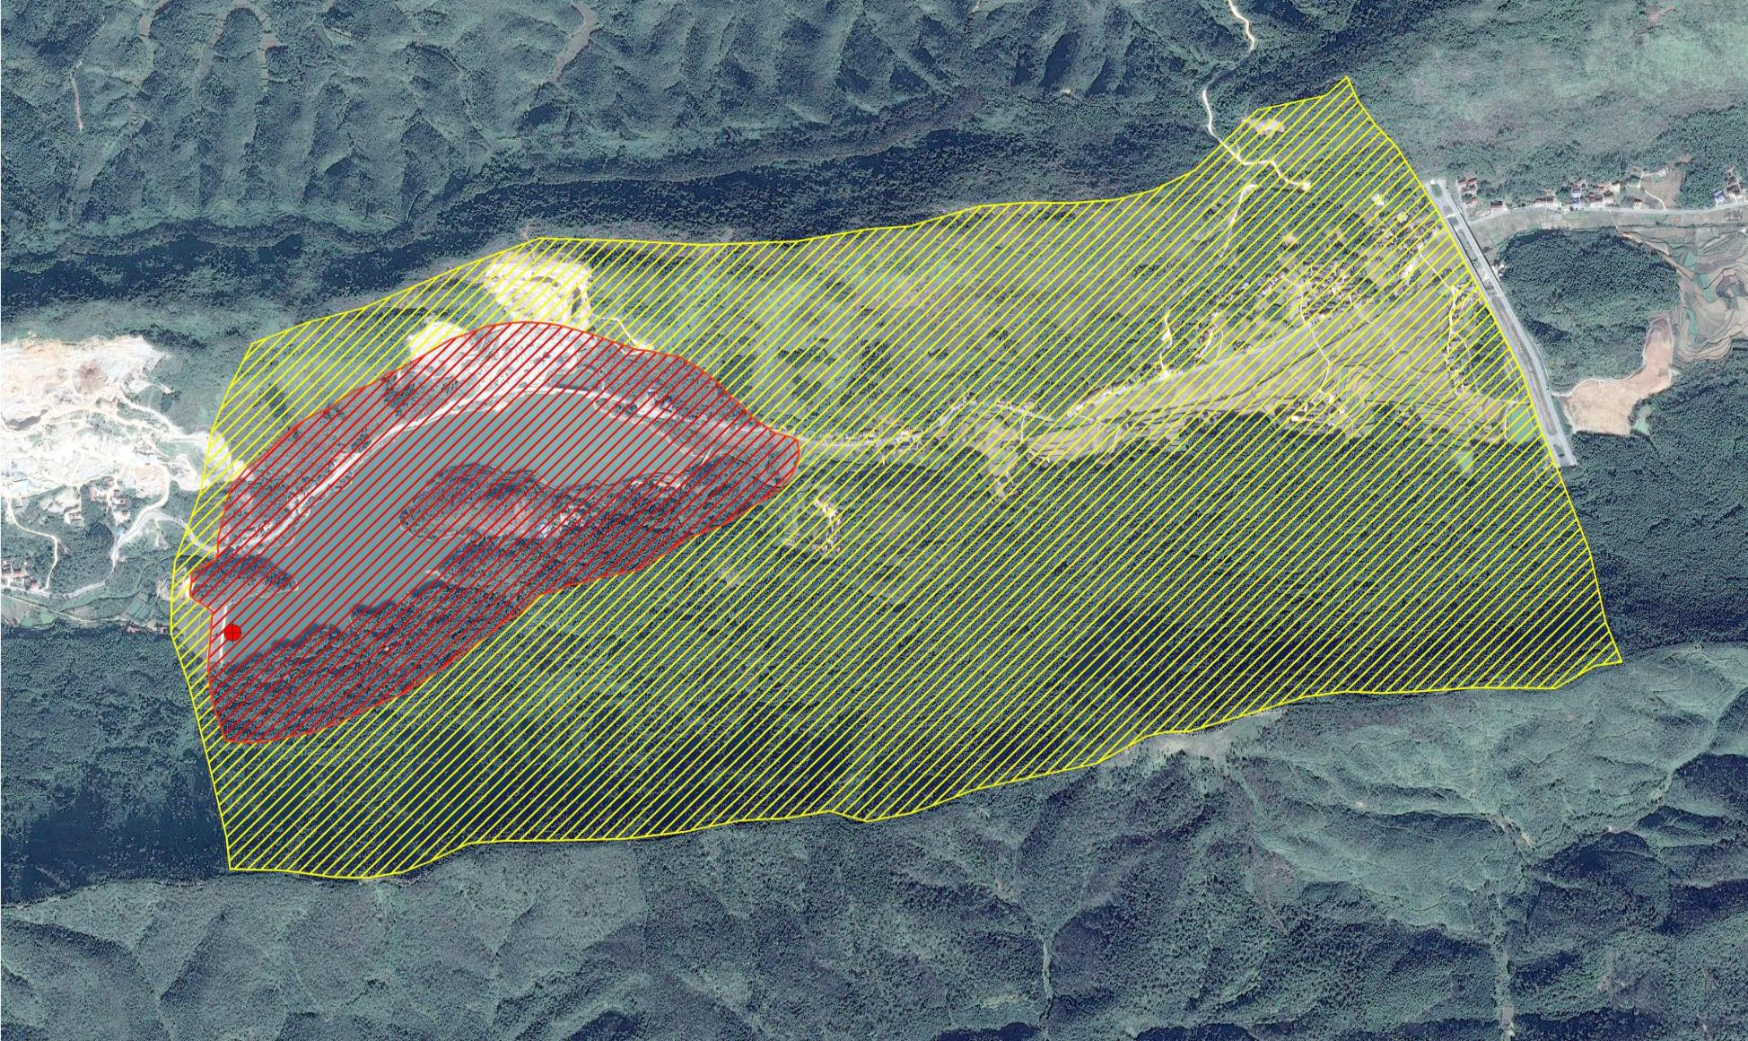

**图1-1 赵李桥镇石人泉水库水源地保护区范围图**

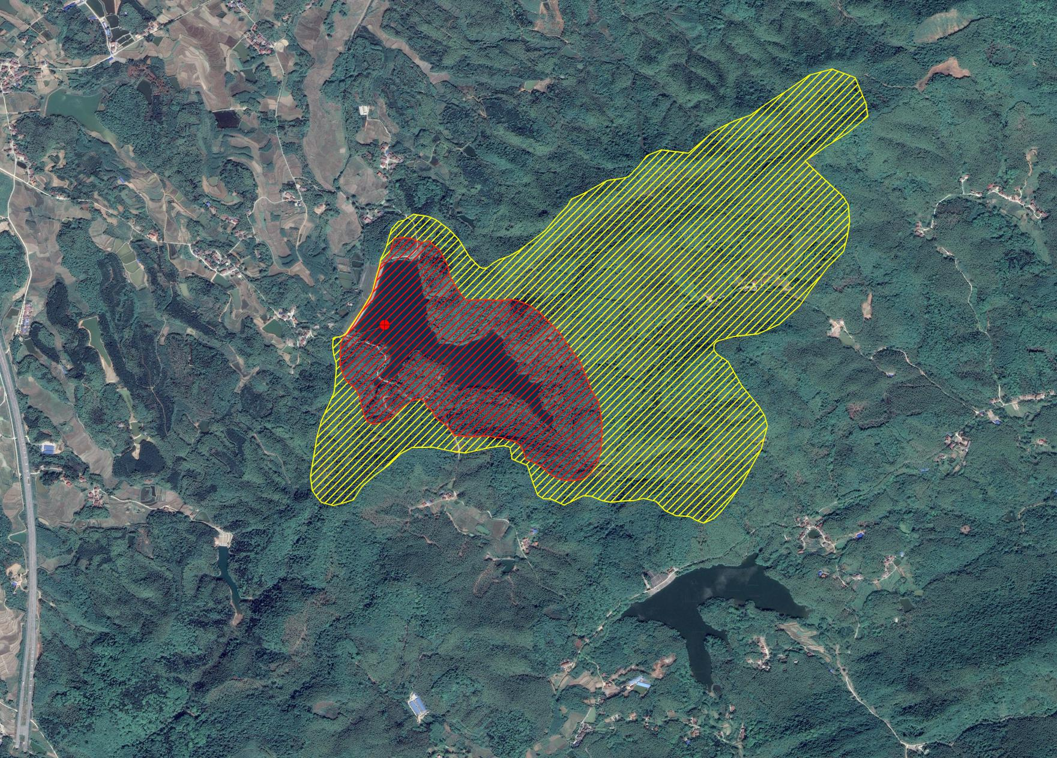

**图1-2 茶庵岭镇白石水库水源地保护区范围图**

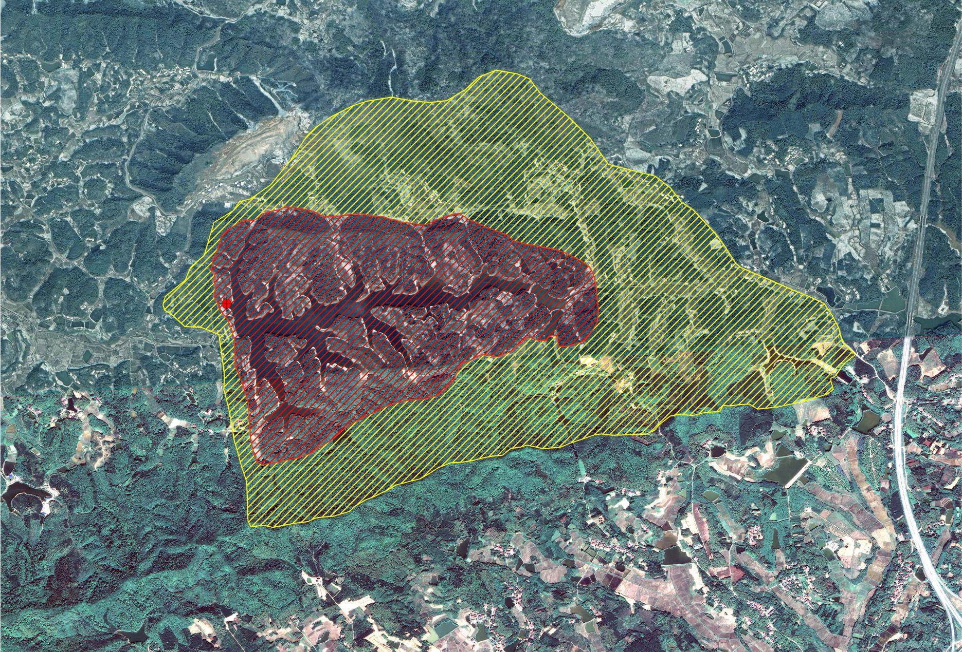

**图1-3 车埠镇燎燃水库水源地保护区范围图**

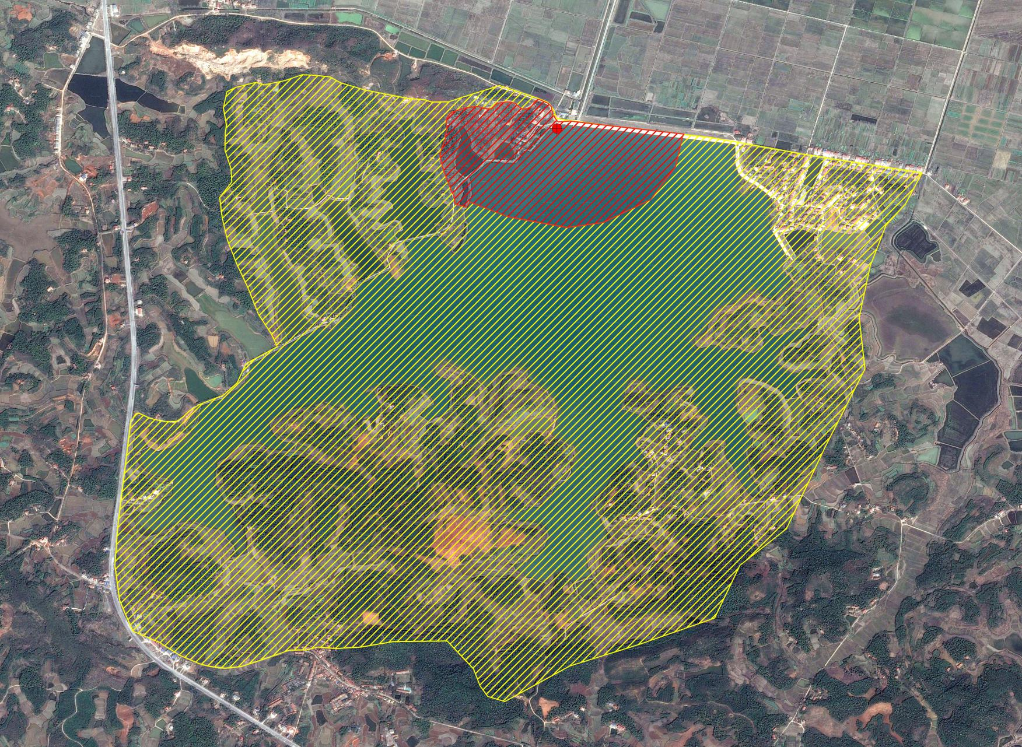

**图1-4 柳山湖镇松柏湖水库水源地保护区范围图**

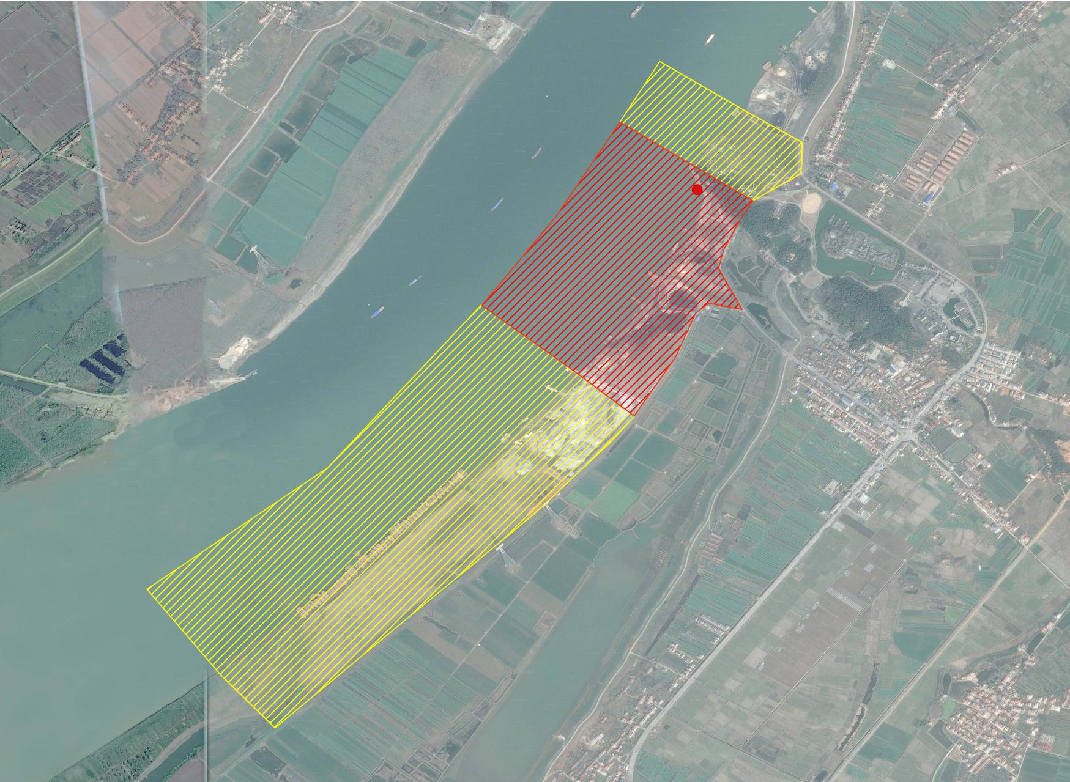

**图1-5 赤壁镇上矶水源地保护区范围图**

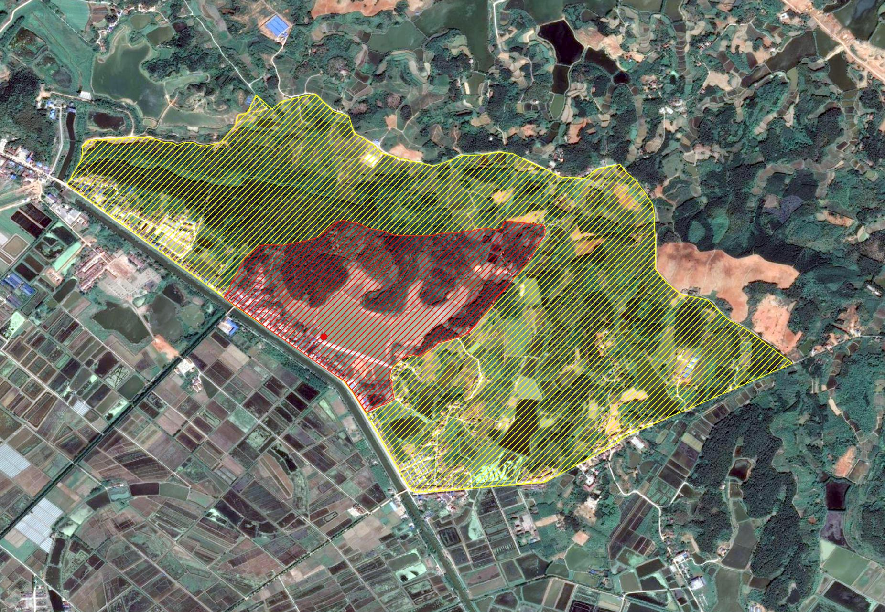

**图1-6 黄盖湖镇前进水库水源地保护区范围图**

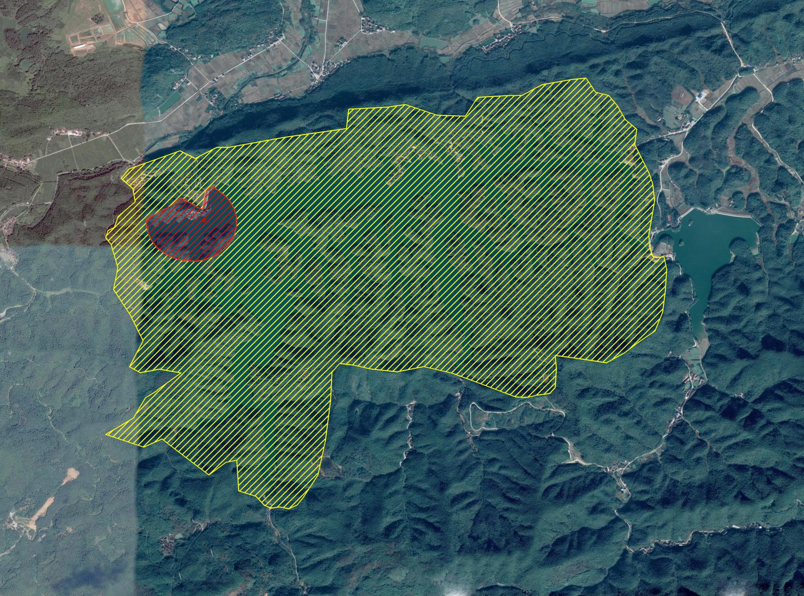

**图1-7 官塘驿镇双石水库水源地保护区范围图**

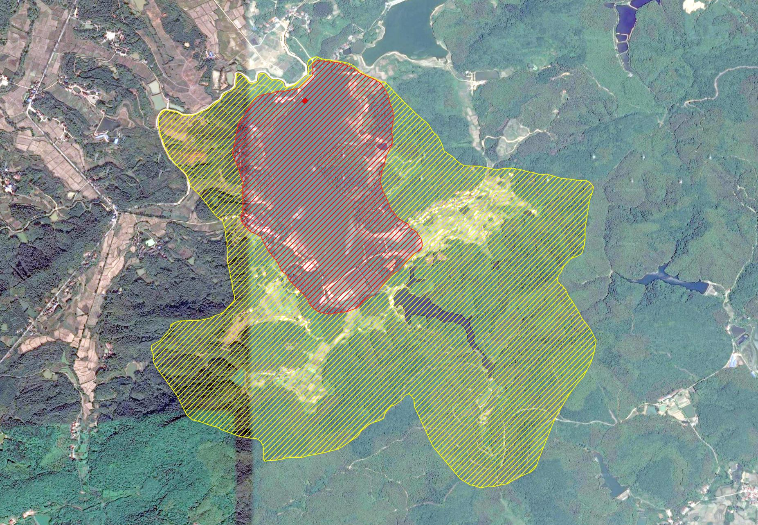

**图1-8 神山镇张家坝水库水源地保护区范围图**

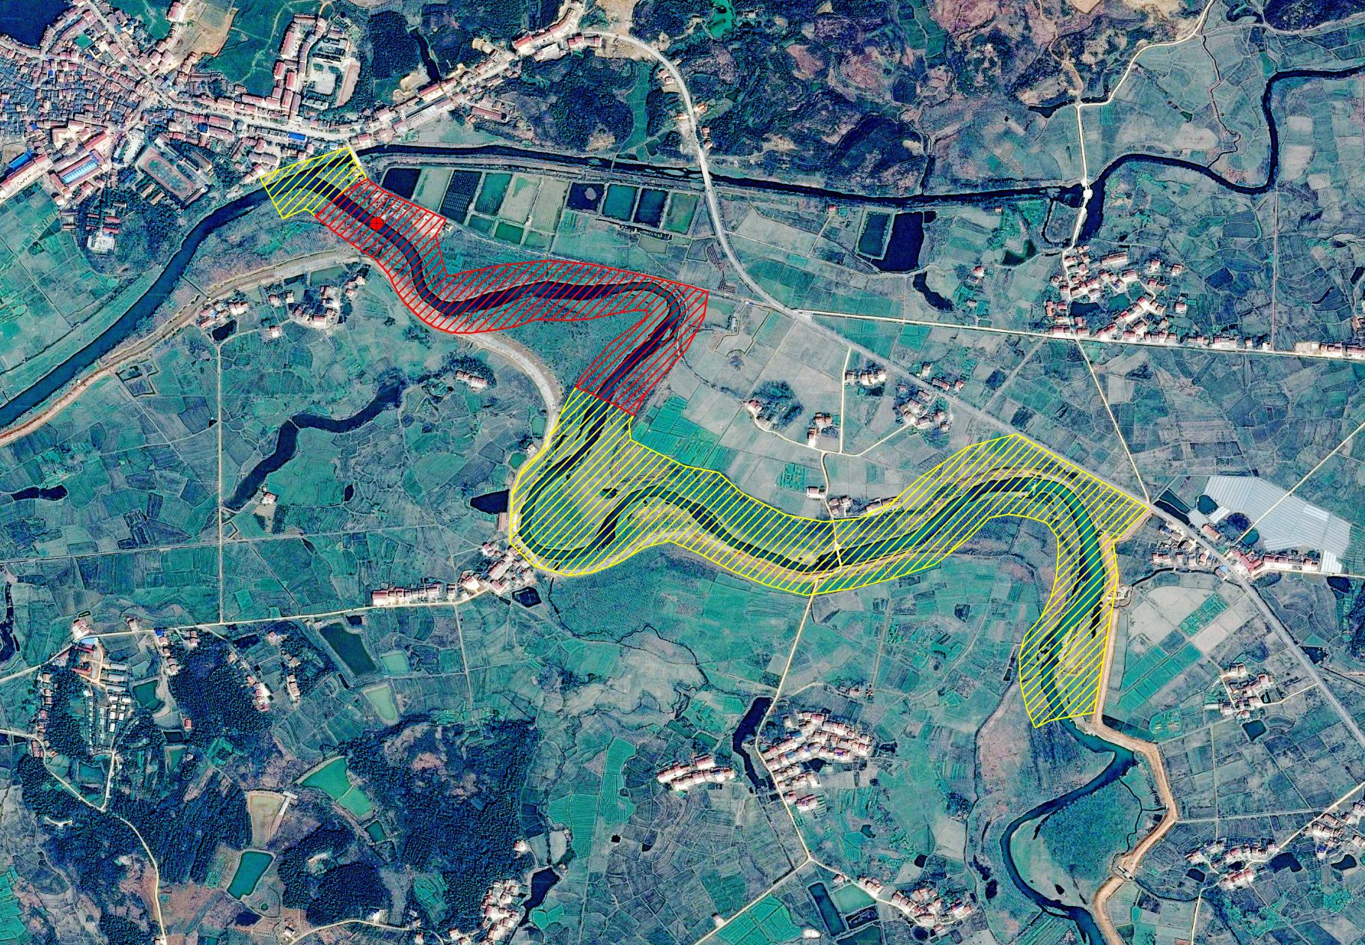

**图1-9 新店镇皤河水源地保护区范围图**

# 附图 2 突发污染事件应急处置工作流程图

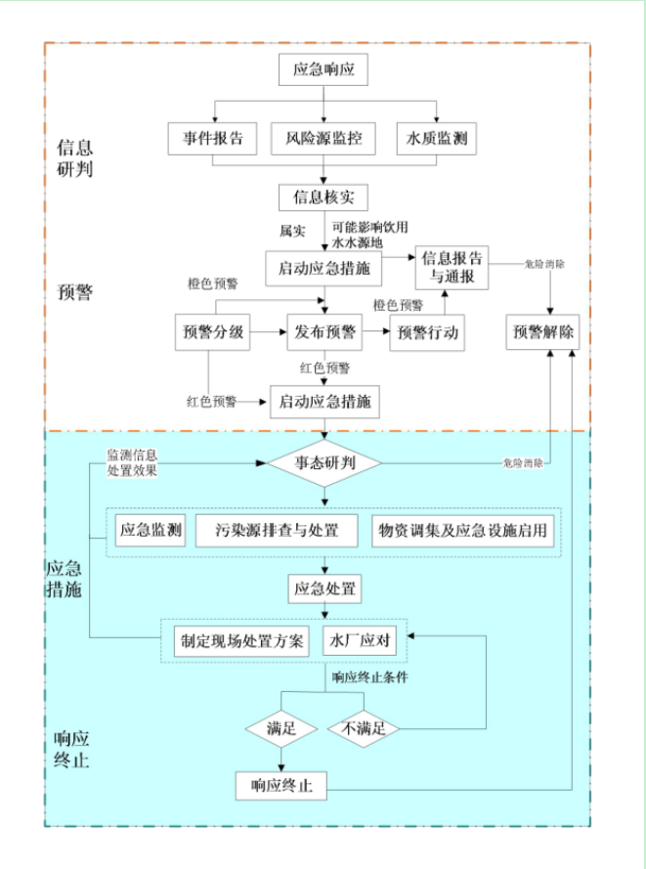

# 附件 1 赤壁市乡镇级集中式饮用水水源地概况

赤壁市现有乡镇水源地9个，水库型水源地7个，河流型水源地2个。赤壁市乡镇级集中式饮用水水源保护区划分均已批复。

**赤壁市乡镇饮用水水源地基本信息汇总表**

| 序号 | 乡镇  名称 | 水源地  名称 | 水厂名称 | 水源地所在河流 | 水源地类型 | 供水服务区域 | 实际服务人口（人） | 日供水能力（吨/天） |
| --- | --- | --- | --- | --- | --- | --- | --- | --- |
| 1 | 赵李桥镇 | 石人泉水库 | 赵李桥镇水厂 | 陆水 | 水库 | 赵李桥镇、羊楼洞茶场 | 2.8万 | 2000 |
| 2 | 茶庵岭镇 | 白石水库 | 茶庵岭镇水厂 | 陆水 | 水库 | 茶庵岭镇 | 1.0万 | 410 |
| 3 | 车埠镇 | 燎燃水库 | 燎原水厂 | 陆水 | 水库 | 车埠镇、余家桥乡、新店镇 | 5.2万 | 6000 |
| 4 | 柳山湖镇 | 松柏湖水库 | 柳山湖水厂 | 陆水 | 水库 | 柳山湖镇、赤壁镇 | 2.8万 | 3000 |
| 5 | 赤壁镇 | 上矶 | 赤壁镇自来水厂 | 长江 | 河流 | 赤壁镇 | 1.3万 | 1000 |
| 6 | 黄盖湖镇 | 前进水库 | 黄盖湖水厂 | 陆水 | 水库 | 黄盖湖镇 | 1.0万 | 1000 |
| 7 | 官塘驿镇 | 双石水库 | 官塘水厂 | 陆水 | 水库 | 官塘驿镇、中伙铺镇、官塘林场 | 6.3万 | 5000 |
| 8 | 神山镇 | 张家坝水库 | 张家坝水厂 | 陆水 | 水库 | 神山镇、中伙铺镇 | 4.3万 | 3200 |
| 9 | 新店镇 | 皤河 | 新店镇自来水厂 | 皤河 | 河流 | 新店镇 | 2.5万 | 2000 |

# 附件 2 集中式饮用水水源地突发环境事件应急指挥机构成员

|  |  |
| --- | --- |
| 名称 | 成员 |
| 总指挥 | 赤壁市政府分管副市长，当发生特别重大的突发水环境事件时，市长担任总指挥 |
| 水环境应急办公室主任 | 咸宁市生态环境局赤壁市分局局长 |
| 办公室组成成员和联络员 | 指挥部成员单位主要领导 |

# 附件 3 集中式饮用水水源地突发环境事件应急主要成员单位及职责

| 序号 | 成员单位 | 联系方式 | 职责 |
| --- | --- | --- | --- |
| 1 | 市应急管理局 | 0715-5353630 | 负责应对饮用水突发 环境事件中抢险、救援、处置工作。 |
| 2 | 市委宣传部 | 0715-5355891 | 负责组织广播影视、新闻出版单位做好集中式饮用水水源地突发环境事件的相关信息发布和应急宣传工作，准确把握舆论导向，及时做好突发事件舆论引导工作，做好新闻信息发布工作。 |
| 3 | 市公安局 | 0715-5263411 | 负责指导、协调、组织饮用水突发环境事件发生地公安机关对涉嫌环境违法犯罪的侦查，危险区域实施治安警戒，维护事发地区的社会治安，做好群众疏散工作，维护当地社会治安和道路交通秩序。 |
| 4 | 咸宁市生态环境局赤壁市分局 | 0715-5355351 | 加强饮用水水源地地环境质量、水质监测和污染源的监控，依法发布环境状况公报，实施饮用水水源地地污染防治监督管理；集中式饮用水水源地突发环境事件发生后，做好水质的应急监测工作；协助做好事故调查工作。 |
| 5 | 市水利和湖泊局 | 0715-5351315 | 负责市区水资源的合理调度；在饮用水水源地突发污染事故时，根据污染程度和咸宁市生态环境局赤壁市分局的意见，协调自来水公司视情况采取停水、减压供水、改路供水、启用备用水源等处置措施；参与相关善后处置等工作。 |
| 6 | 市住建局 | 0715-5359180 | 负责协调和指导管辖的供水企业做好饮用水水源地突发环境事件预警和应急处置相关工作，确保有序供水。 |
| 7 | 市农业农村局 | 0715-5352202 | 负责开展流域内农业非点源污染调查，开展农业非点源污染预防知识和法律宣传，推广无污染农业技术。及时对受污染农作物、农产品污染损害程度、范围及经济损失做出鉴定并制定出补救措施；对受污染区域农药、化肥的使用等情况加强监控，减少排放量。负责对水源保护区因发生水质污染导致鱼类中毒事件进行现场监督、勘验和分析，对鱼类生态环境的破坏及恢复提出处理意见，并制定相应的处理措施。负责对水源保护区因畜禽养殖废弃物导致水质污染事件进行现场监督、勘验和分析，加强流域内畜禽养殖场废弃物综合利用的指导和服务。 |
| 8 | 市卫生健康局 | 0715-5354188 | 负责对饮用水水质进行监测分析，组织协调饮用水突发环境事件应急医疗卫生救援工作，组织医疗机构实施医疗救护和卫生监测、防疫工作，并及时为地方医疗机构提供技术支持。提供涉及饮用水污染所致疾病防治等相关信息。 |
| 9 | 市监察委员会 | 0715-5355010 | 参与集中式饮用水水源地突发环境事件的调查工作；对相关部门、单位及其工作人员未按法律、法规规定履行职责的行为，依据党政纪有关规定进行调查处理。 |
| 10 | 市财政局 | 0715-5330997(8) | 根据有关规定安排应急工作所需的通讯和信息化设备、监测仪器、防护用具、应急交通工具等经费，确保饮用水突发环境事件预防、监测、处置等工作的正常进行。 |
| 11 | 市交通运输局 | 0715-5362001 | 指导公路部门在水源保护区范围内的危险路段负责设置公路防撞栏；维持水源保护区内养护公路正常通行。组织对化学品运输车辆泄漏或交通事故的现场处置和调查处理工作；协助污染事故监测单位建立有毒有害物资的生产、储备和运输信息数据库。 |
| 12 | 市气象局 | 0715-5355896 | 负责卫星遥感分析和气象情况监测，分析气象条件对饮用水水源地水质可能产生的影响，提出水源地水质污染的气象条件预警；根据天气条件组织实施人工影响天气作业，增加水量。 |
| 13 | 市民政局 | 0715-5331509 | 负责根据污染事故的危害程度和影响范围，做好生活救援工作，及时发放救援物资，组织指导人员转移、安置和临时生活安排。 |
| 14 | 市商务局 | 0715-5222972 | 负责协调集中式饮用水水源地突发污染事件处置基本生活物资的调拨和紧急供应 |
| 15 | 赵李桥镇人民政府 | 0715-5866426 | 按照市应急指挥部统一领导，及时开展辖区内饮用水突发环境事件应急工作。 |
| 茶庵岭镇人民政府 | 0715-5861168 |
| 车埠镇人民政府 | 0715-5742213 |
| 柳山湖镇人民政府 | 0715-5785001 |
| 赤壁镇人民政府 | 0715-5786345 |
| 黄盖湖镇人民政府 | 0715-5792101 |
| 官塘驿镇人民政府 | 0715-5677501 |
| 神山镇人民政府 | 0715-5652688 |
| 新店镇人民政府 | 0715-5877048 |

# 附件 4 应急工作组职责

|  |  |  |  |
| --- | --- | --- | --- |
| 应急工作组成 | | | 应急职责 |
| 应急处置组 | 由咸宁市生态环境局赤壁市分局、市住建局、市水利和湖泊局、市农业农村局、市卫生健康局等部门联合组成 | 咸宁市生态环境局赤壁市分局：  伍火平 5355351  市住建局：项鹏 5359180  市水利和湖泊局：吴建平 5351315  市农业农村局：杨昆明 5352202  市卫生健康局：张少辉 5354188 | 负责制订实施突发环境事件应急救援处置方案，依据各自职责，按照应急救援处置方案开展应急处置工作。 |
| 应急监测组 | 由咸宁市生态环境局赤壁市分局负责牵头，市水利和湖泊局、市卫生健康局和市气象局等部门联合组成 | 咸宁市生态环境局赤壁市分局：  伍火平 5355351  市水利和湖泊局：吴建平 5351315  市卫生健康局：张少辉 5354188  市气象局：许存华 5355896 | 负责对现场开展应急监测工作，分析污染种类和数量及可能造成的影响，判断事件的变化趋势，向现场指挥部提出控制和消除影响的科学建议。其中咸宁市生态环境局赤壁市分局负责饮用水水源地的水质监测和水体污染情况监测，市水利和湖泊局负责协调相关部门调水通道、饮用水水源地的水量、流向情况的监测，市住建局负责取水口进出水水质监测，市卫生健康局负责对集中式供水单位出厂水质和末梢水水质监测，市气象局负责气象要素的监测。 |
| 应急供水保障组 | 由市水利和湖泊局负责牵头，各个企业部门组成。 | 市水利和湖泊局：吴建平 5351315  市水务集团：谢强 5220777  市商务局：胡新功 5222972  市应急管理局：刘新洲 5353630 | 督促供水企业落实应急物资和技术储备，在应急期间采取各种应急处置措施，保证出厂水质质量，保障居民饮用水供应。必要时采取停水措施，由市商务局和市应急管理局负责组织净水的供应。 |
| 应急物资保障组 | 由民政局负责牵头，市应急管理局、市商务局、市公安局、市财政局、市交通运输局等组成 | 市民政局：程江海 5331509  市应急管理局：刘新洲 5353630  市商务局：胡新功 5222972  市公安局：程伟 5263411  市财政局：徐亚华 5330997  市交通运输局：邓晓金 5362001 | 市民政局负责救援物资发放，市应急管理局负责相关应急物资调集，市商务局负责协调基本生活物资的调拨和紧急供应，市公安局负责维护社会治安、保障道路交通畅通工作，市财政局负责调拨事件应急体系运行经费，市交通运输局负责协调应急处置所需的交通运输。 |
| 应急专家组 | 根据需要聘请饮用水水源地安全危机的应急处置专家 | 咸宁市生态环境局赤壁市分局：  伍火平 5355351  市水利和湖泊局：吴建平 5351315  市卫生健康局：张少辉 5354188 | 根据需要聘请饮用水水源地安全危机的应急处置专家，分析情况。根据专家的建议，通知相关应急救援力量随时待命，为应急指挥机构提供技术支持；必要时请示上一级应急指挥部调集事发地周边地区专业应急力量实施增援。 |
| 综合组 | 由市委宣传部牵头，市民政局、市文体和旅游局、咸宁市生态环境局赤壁市分局、各镇政府等参加 | 市委宣传部：宋慧宇 5355891  市民政局：程江海 5331509  市文体和旅游局：祝爱华 5352180  咸宁市生态环境局赤壁市分局：  伍火平 5355351 | 负责协调饮用水水源突发环境污染事件应急处理情况的新闻发布和对公众的宣传教育工作；由市水环境应急指挥部指定新闻发言人通过媒体和舆论工具及时准确发布事件信息，安定民心，维护社会稳定。 |

# 附件 5 集中式饮用水水源地突发污染事件应急常用物资表

|  |  |  |
| --- | --- | --- |
| 序号 | 类别 | 常用物质 |
| 1 | 对水体内污染物进行打捞和拦截的物资、装备和设施 | 救援打捞设备、油毡、围油栏、筑坝材料、溢出控制装备等。 |
| 2 | 控制和消除污染物的物资、装备和设施 | 中和剂、灭火剂、解毒剂、吸收剂等。 |
| 3 | 移除和拦截移动源的装备和设施 | 吊车、临时围堰、导流槽、应急池。 |
| 4 | 雨水口垃圾清运和拦截的装备和设施 | 格栅、清运车、临时设置的导流槽等。 |
| 5 | 针对水华灾害，消除有毒有害物质产生条件、清除藻类的物资、装备和设施 | 增氧机、除草船等。 |
| 6 | 对污染物进行拦截、导流、分流及降解的应急工程设施 | 拦截坝、节制闸、导流渠、分流沟、前  置库等。 |

# 附件 6 常见化学品引发水污染事故的简要处置方法

|  |  |  |  |
| --- | --- | --- | --- |
| 序号 | 污染物类别 | 代表物质 | 应急处置 |
| 1 | 重金属类 | 代表物质有汞及汞盐、铅盐、锡盐类、铬盐等。汞为液体金属，其余均为结晶盐类，铬盐和铅往往有鲜亮的颜色。该类物质多数具有较强毒性，在自然环境中不降解，并能随食物链逐渐富集，形成急性或蓄积类水污染事故。 | 关闭闸门或筑坝围隔污染区，在污染区投加生石灰沉淀重金属离子，排干上清液后将底质移除到安全地方水泥固化后填埋。汞泄漏后应急人员应佩戴防护用具，尽量将泄漏汞收集到安全地方处理，无法收集的现场用硫磺粉覆盖处理。 |
| 2 | 氰化物 | 代表物质有氰化钾、氰化钠和氰化氢的水溶液。氰化钾、氰化钠为白色结晶粉末，易潮解，易溶于水，用于冶金和电镀行业，常以水溶液罐车运输。氰化氢常温下为液体易挥发，有苦杏仁味。该类物质呈现剧毒，能抑制呼吸酶，对底栖动物、鱼类、两栖动物、哺乳动物等均呈高毒。 | 应急处置人员须佩戴全身防护用具，尽可能围隔污染区，在污染区加过量漂白粉处置，一般24小时可氧化完全。 |
| 3 | 氟化物 | 代表物质有氟化钠、氢氟酸等。氟化钠为白色粉末，无味。氢氟酸为无色有刺激臭味的液体。该类物质易溶于水，高毒，并且容易在酸性环境中挥发氟化氢气体毒害呼吸系统。在自然环境中容易和金属离子形成络合物而降低毒性。 | 关闭闸门或筑坝围隔污染区，应急处置人员须带全身防护用具。在污染水体中加入过量生石灰沉淀氟离子，并投加明矾加快沉淀速度。沉淀完全后将上清液排放，铲除底质，并转移到安全地方处置。 |
| 4 | 金属酸酐 | 代表物质有砒霜（三氧化二砷）和铬酸酐（三氧化铬）。砒霜为无色无味白色粉末，微溶于水。铬酸矸为紫红色斜方晶体，易潮解。两种物质均在水中有一定的溶解度，呈现高毒性，可毒害呼吸系统、神经系统和循环系统，并能在动物体内可以富集，造成二次中毒。 | 关闭闸门或筑坝围隔污染区，投放石灰和明矾沉淀，沉淀完全后将上清液转移到安全地方，用草酸钠还原后排放。清除底泥中的沉淀物，用水泥固化后深埋。 |
| 5 | 苯类化合物 | 烯、硝基苯等。油状液体，有特殊芳香味，易挥发，除取代苯外，密度一般小于水。该类物质是神经和循环系统毒剂，对人体有致癌作用，不溶或微溶于水，扩散速度快， | 应急处置人员应戴全身防护用具，筑坝或用围油栏围隔污染区，注意防火。污染区用吸油绵等高吸油材料现场吸附，转移到安全地方焚烧处理。污染水体最终用活性炭吸附处理。 |
| 6 | 卤代烃 | 代表物质有抓乙烯、四氯化碳、三氯甲烷、氯苯，均为油状液体，易挥发，不溶于水，密度一般大于水，燃烧时有刺激性气体放出。该类物质遇水稳定，对眼睛、皮肤、呼吸道等有刺激作用，对人体有致癌作用。多元取代物密度往往大于水，沉于水底造成持久危害。 | 围隔应急人员应佩戴全身防护用具。筑坝污染区，污染水体投加活性碳吸附处理。用活性炭、吸油棉等高吸油材料等现场吸附积水中的污染物，彻底清除后送到安全地方处理。 |
| 7 | 酚类 | 代表物质有苯酚、间甲酚、对硝基苯酚、氯苯酚、三氯酚、五氯酚等。多为白色结晶或油状液体，有特殊气味，不溶或微溶于水，密度一般大于水。该类物质一般具有较高的毒性，能刺激皮肤和消化道，在水中降解速度慢，有致癌和致畸作用。 | 应急处置人员应佩戴全身防护用具。筑坝或用围油栏围隔污染区后，用吸油棉等高吸油材料现场吸附残留泄漏物，转移到安全地方处理。污染水体投加生石灰、漂白粉沉淀和促进降解，最后投加活性炭吸附处理。 |
| 8 | 农药类 | 有机氯农药在我国已经禁用。在用的农药包括有机磷农药、氨基甲酸醋农药、拟除虫菊醋类农药等。有机磷农药有甲胺磷、敌敌畏、敌百虫、乐果、氧化乐果、对硫磷、甲基对硫磷、马拉硫磷、苯硫磷、倍硫磷等，多用作杀虫剂。多数品种为油状液体，不溶于水， 密度大于水，具有类似大蒜样特殊臭味，一般制成乳油使用。多为剧毒农药，通过消化道、呼吸道及皮肤吸收，对人及鱼类高毒。氨基甲酸醋农药有呋喃丹、抗蚜威、速灭威、灭多威、丙硫威等，多用于杀虫剂和抗菌剂。多为结晶粉末状，微溶于水，无气味或气味弱。多为剧毒农药，通过消化道、呼吸道及皮肤吸收。拟除虫菊醋类农药有氟氰菊醋、澳氰菊醋、抓氛菊醋、杀灭菊醋，多用作杀虫剂。一般为微黄色油状粘稠液体，不溶于水，溶于常用有机溶剂。是高效低残留杀虫剂，对鱼类高毒，对人类中等毒性，能损害神经、肝、肾等器官。 | 应急人员应佩戴全身防护用具。关闭  闸门或筑坝围隔污染区，用活性炭吸收未溶的农药，收集到安全场所用碱性溶液无害化处理。对污染区用生石灰或漂白粉处置，破坏农药的致毒基团，达到解毒的目的。最后用活性炭进行吸附处理。 |
| 9 | 矿物油类 | 代表物质汽油、煤油、柴油、机油、煤焦油、原油等。一般为油状液体，不溶或微溶于水。煤焦油呈膏状，有特殊臭味，密度大于水。该类物质易燃烧，扩散速度快，易在水面形成污染带，隔绝水气界面，造成水体缺氧。煤焦油沉在水底级慢溶解，对水体造成长久危害，并具有腐蚀性。 | 应急处置时可关闭闸门或用简易坝、围油栏等围隔污染区，用吸油棉等高吸油材料现场吸附，并转移到安全地方焚烧处理。必要时可点燃表层油燃烧处理，污染水体最后用活性炭吸附处理。煤焦油由于其中含有大量的酚类物质，其处置过程可参考酚类物质。 |
| 10 | 腐蚀性物质（包括酸性物质、碱性物质和强氧化性物质） | 酸性物质有盐酸、硫酸、硝酸、磷酸等。浓盐酸和硝酸有酸性烟雾挥发出来，浓硫酸密度大于水，溶于水时产生大量热量。该类物质表现为强酸性和强腐蚀性，进入水体后将引起水体酸度急剧上升，严重腐蚀水工建筑物，破坏水生态系统，但在基质中碳酸钙的作用下其酸性和腐蚀能力会逐渐降低。 | 应急人员戴防护手套，处置挥发性酸时戴防毒面具，污染区投加碱性物质如生石灰、碳酸钠等中和。 |
| 碱性物质有氢氧化钠、氢氧化钾、电石等。氢氧化钠和氢氧化钾为白色颗粒，易潮解，易溶于水，多以溶液状态罐车运输。 | 应急人员应带防护手套，在污染区投加酸性物质（如稀盐酸、稀硫酸等）中和处理。 |
| 强氧化性物质有次氯酸钠、硝酸钾、重铬酸钾和高锰酸钾等。高锰酸钾为紫色晶体，重铬酸钾为鲜红色晶体，其余为白色晶体。该类物质一般易溶于水，具有强氧化性，腐蚀水工建筑物中的金属构件，重铬酸钾还能引起环境中铬类污染物的富集。 | 应急人员应带防护手套，干态污染物应避免和有机物、金属粉末、易燃物等接触，以免发生爆炸。进入水体后可投加草酸钠还原。 |
| 11 | 除上述常见的十类化学品外，各类病毒、细菌造成的水体污染可投加漂白粉、生石灰等消毒处置。 | | |

# 附件 7 风险防控应急体系建设

**1、风险源应急防控**

**（1）防范措施**

**流动风险源**

环保、公安、交通等部门应根据职责，加强流动风险源管理，在水源保护区入口设置车辆检测点；责令流动源单位落实专业运输车辆、船舶和运输人员的资质要求和应急培训。运输人员应了解所运输物品的特性及其包装物、容器的使用要求，以及出现危险情况时的应急处置方法。在跨水体的路桥、管道周边建设围堰等应急防护措施，防止有毒有害物质泄漏进入水体，经常发生翻车（船）事故的路、桥和危险化学品运输码头，可采取改道、迁移等措施。

危险品运输工具应安装卫星定位装置，并根据运输物品的危险性采取相应的安全防护措施，配备必要的防护用品和应急救援器材。必要时可以限制车辆的运输路线和运输时段，严禁非法倾倒污染物。

如果污染物进入水体，应对措施如下：

**浮油类物质泄漏事故**

①由城建局组织在事故发生的水域及时采取用围油栏控制溢油，然后用撇油器回收、用围油栏保护敏感区域、用吸油毡吸油并回收等措施，防止污染扩大。

②关闭河道有关闸门，较小河道可采取筑坝措施，隔断水流，防止污染物进入饮用水水源地地。

③经专家论证，在环境许可的情况下，使用化学消油剂消除漂浮油污。少量残油通过喷洒溢油分散剂进行乳化处理。

**溶于水的化学品**

①关闭河道有关闸门，较小河道可采取筑坝措施，隔断水流，控制污染范围，防止污染物进入饮用水水源地地。

②消解污染物。酸碱类物质可采取中和的方法安全处理；投加化学药剂， 使有毒化学品分解为无毒物质。

③科学调水，分散稀释，置换水体，科学利用环境容量，使水质达到环境标准。

**易沉降的化学品泄漏事故**

①在浅水区可用挖掘或真空设备吸取回收，可行的情况下用遥控潜水摄像机监控以便作业。

②消解污染物。投加化学药剂，使有毒化学品分解为无毒物质。

**包装化学品落水事故**

①关闭河道有关闸门，较小河道可采取筑坝措施，隔断水流，防止包装破裂后泄漏的化学品扩散至饮用水水源地地。

②可用机械抓斗、船吊、渔网等方法回收。

**非点风险源**

应重视非点源风险防范工作。位于一级保护区内的耕地、菜地等应逐渐转变其功能，采用租用或征用等措施，建设成为生态林等。禁止在一级保护区内进行种植、养殖。

水源一、二级保护区划为禁养区，在禁养区内禁止建设畜禽养殖场、养殖小区，禁养区内已建成的畜禽养殖场及养殖小区应当限期搬迁或关闭。对小规模畜禽散养农户推行厨房用水、卫生间用水和畜禽养殖污水“三水合一”综合治理模式，对牲畜圈舍进行改造，并鼓励引导农户使用畜禽粪便作为有机肥料，减少降雨冲刷造成污染的流失，实现畜禽粪便的资源化。保护区内要大力发展生态农业，减少农药化肥施用量，化肥施用量控制在250公斤/公顷以内，农药使用强度控制在每公顷3公斤以内，禁止使用高毒农药，农灌水禁止直接排入饮用水水源地保护区内。

分析地形、植被、地表径流的集水汇流特性、集水域范围等，合理调度水资源，保障水源的补给流量。

**（2）风险源应急防控工程**

**加强交通管制**

在进入保护区内乡道之前的路口设置限高、限宽装置和警示牌，禁止运输危险化学品的货车通行。

**风险防控基础设施建设**

设置隔离防护栏杆、事故应急导流槽、蓄污湿地等基础设施；

**2、取水口应急防控**

**（1）防范措施**

加强水源地取水口的自动监控。可采用生物毒性综合预警手段实现对重金属、有机污染物等有毒有害物质的实时监控。根据水源地特征，可以增加不同垂直深度的水质自动监控，为改变取水层位等应急措施提供依据。

**（2）取水口应急防控工程**

一级保护区实施封闭式管理，设置隔离防护设施，防止人类活动影响，同时取水口周围水面设置浮标。

建设调水沟渠应急工程，通过调水稀释措施，降低污染物浓度。

# 附件 8 赤壁市乡镇式集中式饮用水水源地风险源清单

|  |  |  |  |
| --- | --- | --- | --- |
| 水源地名称 | 固定源名称 | 流动源名称 | 非点源名称 |
| 石人泉水库水源地 | 无 | 沿岸赵崇路 | 保护区内有耕地 |
| 乡村道路桥梁 |
| 武深高速 |
| 白石水库水源地 | 无 | 沿岸乡村道路 | 无 |
| 燎燃水库水源地 | 无 | 沿岸乡村道路 | 保护区内有耕地 |
| 松柏湖水库水源地 | 无 | 沿岸乡村道路 | 无 |
| 214省道 |
| 上矶水源地 | 汽渡码头 | 东风大道 | 保护区内有耕地 |
| 客运码头 | 赤壁长江大桥 |
| - | 汽渡航道 |
| 前进水库水源地 | 无 | 沿岸乡村道路 | 保护区内有耕地 |
| 双石水库水源地 | 无 | 无 | 无 |
| 张家坝水库水源地 | 无 | 沿岸乡村道路 | 保护区内有耕地 |
| 皤河水源地 | 无 | 乡村道路桥梁 | 无 |
| 京港澳高速公路桥 |
| 乡村道路桥梁 |
| 武广高铁桥梁 |
| 乡村道路桥梁 |
| 乡村道路桥梁 |

# 附件 9 赤壁市乡镇级集中式饮用水水源地突发环境事件情景应急处置措施

| 水源地 | 突发事件类型 | 事件引发或次生突发环境事件情景 | 处置措施 |
| --- | --- | --- | --- |
| 石人泉水库水源地 | 流动源 | 车辆经过水库沿岸道路路段碰撞导致翻车油品泄漏 | 可启动路面系统的导流槽、应急池或紧急设置围堰、闸坝等，对污染源进行围堵并收集污染物。 |
| 非点源 | 暴雨冲刷农田或果园土壤，导致大量农药、化肥等随地表或地下径流进入水库 | 可启动临时设置的导流槽等对雨水口垃圾清运和拦截。 |
| 居民日常生活污水排放，COD、氨氮、总磷、总氮污染物浓度高 | 应开展分散式、低成本的小型人工湿地、无（微）动力处理设施和氧化塘等方式对生活污水进行处理，处理后的污水还田。 |
| 水华灾害 | 总氮、总磷等污染物浓度过高 | 当水库藻类大规模爆发时，根据实际情况，对上游实施调水冲污，遏制和减缓河流藻类生长；将藻类迅速打捞出水。打捞可采取人工捞取或者机动表层抽吸；放养合适的生物或者动物；可考虑加入适当的化学药剂。 |
| 白石水库水源地 | 流动源 | 车辆经过水库沿岸道路路段碰撞导致翻车油品泄漏 | 可启动路面系统的导流槽、应急池或紧急设置围堰、闸坝等，对污染源进行围堵并收集污染物。 |
| 水华灾害 | 总氮、总磷等污染物浓度过高 | 当水库藻类大规模爆发时，根据实际情况，对上游实施调水冲污，遏制和减缓河流藻类生长；将藻类迅速打捞出水。打捞可采取人工捞取或者机动表层抽吸；放养合适的生物或者动物；可考虑加入适当的化学药剂。 |
| 燎燃水库水源地 | 流动源 | 车辆经过水库沿岸道路路段碰撞导致翻车油品泄漏 | 可启动路面系统的导流槽、应急池或紧急设置围堰、闸坝等，对污染源进行围堵并收集污染物。 |
| 非点源 | 暴雨冲刷农田或果园土壤，导致大量农药、化肥等随地表或地下径流进入水库 | 可启动临时设置的导流槽等对雨水口垃圾清运和拦截。 |
| 水华灾害 | 总氮、总磷等污染物浓度过高 | 当水库藻类大规模爆发时，根据实际情况，对上游实施调水冲污，遏制和减缓河流藻类生长；将藻类迅速打捞出水。打捞可采取人工捞取或者机动表层抽吸；放养合适的生物或者动物；可考虑加入适当的化学药剂。 |
| 松柏湖水库水源地 | 流动源 | 车辆经过水库沿岸道路路段碰撞导致翻车油品泄漏 | 可启动路面系统的导流槽、应急池或紧急设置围堰、闸坝等，对污染源进行围堵并收集污染物。 |
| 非点源 | 暴雨冲刷农田或果园土壤，导致大量农药、化肥等随地表或地下径流进入水库 | 可启动临时设置的导流槽等对雨水口垃圾清运和拦截。 |
| 居民日常生活污水排放，COD、氨氮、总磷、总氮污染物浓度高 | 应开展分散式、低成本的小型人工湿地、无（微）动力处理设施和氧化塘等方式对生活污水进行处理，处理后的污水还田。 |
| 水华灾害 | 总氮、总磷等污染物浓度过高 | 当水库藻类大规模爆发时，根据实际情况，对上游实施调水冲污，遏制和减缓河流藻类生长；将藻类迅速打捞出水。打捞可采取人工捞取或者机动表层抽吸；放养合适的生物或者动物；可考虑加入适当的化学药剂。 |
| 上矶水源地 | 流动源 | 船舶经过水源地保护区发生碰撞发生或停靠码头是发生污染物泄露 | 可启动打捞设备、油毡、围油栏、筑坝材料、溢出控制装备等对水体内污染物进行打捞和拦截 |
| 车辆经过长江沿岸道路路段碰撞导致翻车油品泄漏 | 可启动路面系统的导流槽、应急池或紧急设置围堰、闸坝等，对污染源进行围堵并收集污染物。 |
| 非点源 | 暴雨冲刷农田或果园土壤，导致大量农药、化肥等随地表或地下径流进入水库 | 可启动临时设置的导流槽等对雨水口垃圾清运和拦截。 |
| 前进水库水源地 | 流动源 | 车辆经过水库沿岸道路路段碰撞导致翻车油品泄漏 | 可启动路面系统的导流槽、应急池或紧急设置围堰、闸坝等，对污染源进行围堵并收集污染物。 |
| 非点源 | 暴雨冲刷农田或果园土壤，导致大量农药、化肥等随地表或地下径流进入水库 | 可启动临时设置的导流槽等对雨水口垃圾清运和拦截。 |
| 居民日常生活污水排放，COD、氨氮、总磷、总氮污染物浓度高 | 应开展分散式、低成本的小型人工湿地、无（微）动力处理设施和氧化塘等方式对生活污水进行处理，处理后的污水还田。 |
| 水华灾害 | 总氮、总磷等污染物浓度过高 | 当水库藻类大规模爆发时，根据实际情况，对上游实施调水冲污，遏制和减缓河流藻类生长；将藻类迅速打捞出水。打捞可采取人工捞取或者机动表层抽吸；放养合适的生物或者动物；可考虑加入适当的化学药剂。 |
| 双石水库水源地 | 水华灾害 | 总氮、总磷等污染物浓度过高 | 当水库藻类大规模爆发时，根据实际情况，对上游实施调水冲污，遏制和减缓河流藻类生长；将藻类迅速打捞出水。打捞可采取人工捞取或者机动表层抽吸；放养合适的生物或者动物；可考虑加入适当的化学药剂。 |
| 张家坝水库水源地 | 流动源 | 车辆经过水库沿岸道路路段碰撞导致翻车油品泄漏 | 可启动路面系统的导流槽、应急池或紧急设置围堰、闸坝等，对污染源进行围堵并收集污染物。 |
| 非点源 | 暴雨冲刷农田或果园土壤，导致大量农药、化肥等随地表或地下径流进入水库 | 可启动临时设置的导流槽等对雨水口垃圾清运和拦截。 |
| 居民日常生活污水排放，COD、氨氮、总磷、总氮污染物浓度高 | 应开展分散式、低成本的小型人工湿地、无（微）动力处理设施和氧化塘等方式对生活污水进行处理，处理后的污水还田。 |
| 水华灾害 | 总氮、总磷等污染物浓度过高 | 当水库藻类大规模爆发时，根据实际情况，对上游实施调水冲污，遏制和减缓河流藻类生长；将藻类迅速打捞出水。打捞可采取人工捞取或者机动表层抽吸；放养合适的生物或者动物；可考虑加入适当的化学药剂。 |
| 皤河水源地 | 流动源 | 车辆经过水库沿岸或上游道路路段碰撞导致翻车油品泄漏 | 可启动路面系统的导流槽、应急池或紧急设置围堰、闸坝等，对污染源进行围堵并收集污染物。 |
| 非点源 | 暴雨冲刷农田或果园土壤，导致大量农药、化肥等随地表或地下径流进入水库 | 可启动临时设置的导流槽等对雨水口垃圾清运和拦截。 |